第一章【熟悉】Docker简介

什么是Docker
Docker是一个开源项目，它的目标是实现经量级的操作系统虚拟化解决方案。Docker是一种容器技术。Docker的基础是Linux容器（LXC）等技术。在LXC的基础上Docker进行了进一步的封装，让用户不需要关心容器的管理，使得操作更加简单。用户操作Docker的容器就像操作一个快速轻量级的虚拟机一样简单。
它诞生于2013年初，最初是dotCloud公司内部的一个业余项目。它基于Google公司推出的Go语言实现。项目后来加入了Linux基金会，遵从了Apache2.0协议，项目代码在GitHub上进行维护。Docker自开源后受到广范的关注和讨论，以至于dotCloud公司后来都改名为Docker Inc。RedHat已经在其RHEL6.5中集中支持Docker;Google也在其PaaS产品中广泛应用。
下图比较了Docker和传统虚拟化方式的不同之处，可见容器是在操作系统层面上实现的虚拟化，直接复用本地主机的操作系统，而传统方式则是在硬件层现实现
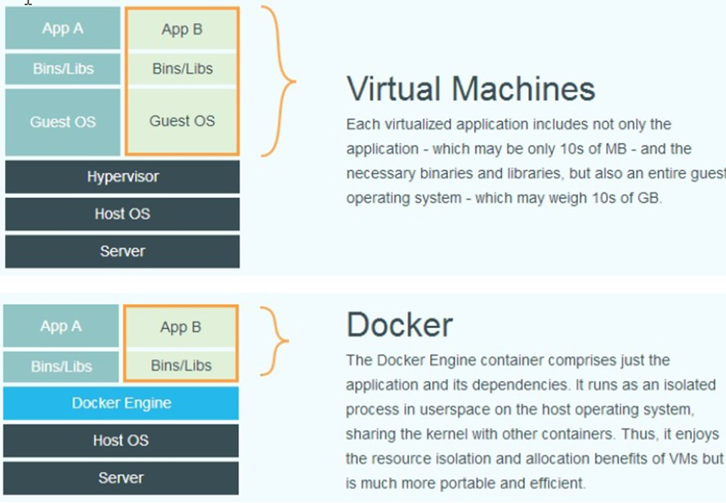

Server：物理计算机
Host OS : Host Operating System 主机操作系统，安装了物理硬件的操作系统，
比如Windows
Guest OS ：直译为客人操作系统，虚拟机中的操作系统。比如虚拟机中安装的Linux。
hypervisor：一种运行在物理服务器和操作系统之间的中间层软件，可以允许多个操作系统和应用共享一套基础物理硬件。模拟硬件。比如VMWare
App：安装的应用程序，例如tomcat，mysql。
Docker Engine：新一代虚拟化技术，不需要单独的操作系统。

Docker的设计思想
Docker的思想来自于集装箱，集装箱解决了什么问题？在一艘大船上，可以把货物规整的摆放起来。并且各种各样的货物被集装箱标准化了，集装箱和集装箱之间不会互相影响。那么我就不需要专门运送水果的船和专门运送化学品的船了。只要这些货物在集装箱里封装的好好的，那我就可以用一艘大船把他们都运走。docker就是类似的理念。现在都流行云计算了，云计算就好比大货轮。
通过Docker能够把 net，php开发的应用作为容器（集装箱）运行。net和php开发的两个应用是各自独立的环境。基于容器（集装箱）可以运行多种应用，redis，mysql，tomcat，centos等等。总之Docker就是集装箱原理。

为什么要使用Docker
作为一种新兴的虚拟化方式，Docker 跟传统的虚拟化方式相比具有众多的优势。首先，Docker 容器的启动可以在秒级实现，这相比传统的虚拟机方式要快得多。其次，Docker 对系统资源的利用率很高，一台主机上可以同时运行数千个Docker 容器。
容器除了运行其中应用外，基本不消耗额外的系统资源，使得应用的性能很高，同时系统的开销尽量小。
传统虚拟机方式运行10 个不同的应用就要起10 个虚拟机，而Docker 只需要启动10 个隔离的应用即可。具体说来，Docker 在如下几个方面具有较大的优势。

更快速的交付和部署
对开发和运维（devop）人员来说，最希望的就是一次创建或配置，可以在任意地方正常运行。开发者可以使用一个标准的镜像来构建一套开发容器，开发完成之后，运维人员可以直接使用这个容器来部署代码。Docker 可以快速创建容器，快速迭代应用程序，并让整个过程全程可见，使团队中的其他成员更容易理解应用程序是如何创建和工作的。Docker 容器很轻很快！容器的启动时间是秒级的，大量地节约开发、测试、部署的时间.

更轻松的迁移和扩展
Docker 容器几乎可以在任意的平台上运行，包括物理机、虚拟机、公有云、私有云、个人电脑、服务器等。这种兼容性可以让用户把一个应用程序从一个平台直接迁移到另外一个。

更简单的管理
使用Docker，只需要小小的修改，就可以替代以往大量的更新工作。所有的修改都以增量的方式被分发和更新，从而实现自动化并且高效的管理。对比虚拟机
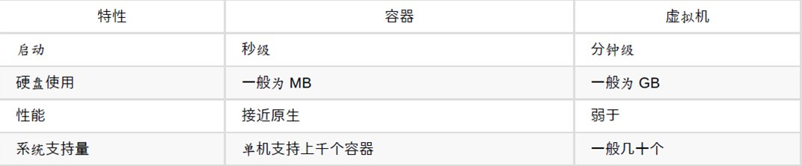

Docker的局限性
- Docker是基于Linux 64bit的，无法在32bit的linux/Windows/unix环境下使用
- 隔离性相比虚拟机之类的虚拟化方案还是有些欠缺，所有容器公用一部分的运行库
- 网络管理相对简单
- Docker对磁盘的管理比较有限
- 容器随着用户进程的停止而销毁，容器中的日志等用户数据不便收集

第二章【掌握】docker说明

Docker 网站
1，官网 http://www.docker.com
2，中文官网 https://docker-cn.com
3，仓库（镜像网站） https://hub.docker.com

Docker的基本组成
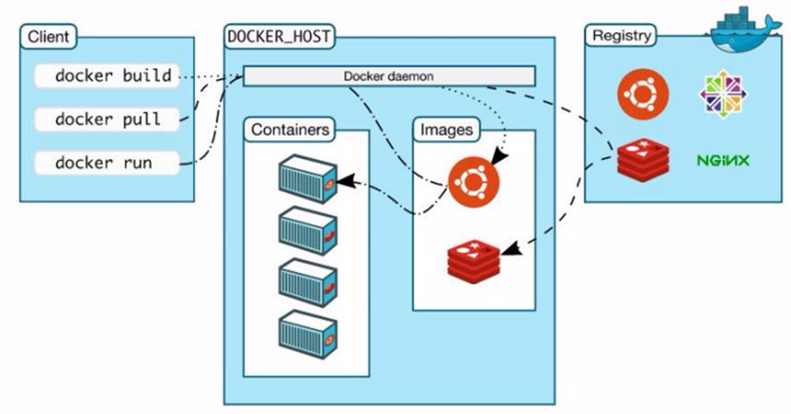

Docker的基本组成：
Docker client
Docker server( docker daemon 守护进程)
Docker Image 镜像
Docker Container 容器
Docker Registry 仓库

Docker是C/S（客户端client-服务器server）架构模式。Docker通过客户端连接守护进程，通过命令向守护进程发出请求，守护进程通过一系列的操作返回结果。docker客户端和服务器通过socket或RESTful API进行通信。
Image称为Docker镜像，就是一组文件。将这组文件运行起来就是容器Container。Image和Container可以看做是类和对象的关系。 从一个Image可以运行多个不同的Container.

centos下安装Docker准备
https://docs.docker.com/install/linux/docker-ce/centos/

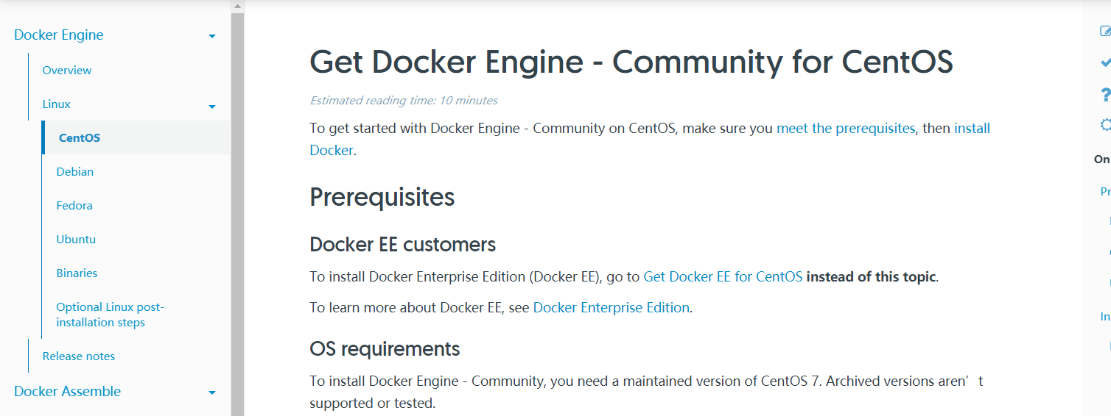

安装条件
Docker支持以下的CentOS版本：CentOS 7 (64-bit)
目前，CentOS 仅发行版本中的内核支持 Docker。
Docker 运行在 CentOS 7 上，要求系统为64位、系统内核版本为 3.10 或以上。[我们基于7以上的版本来讲的哦]

查看自己的内核
uname命令用于打印当前系统相关信息（内核版本号、硬件架构、主机名称和操作系统类型等）。
uname -r
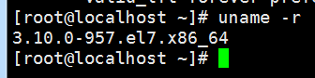

Docker 安装

确定是centos7的版本
cat /etc/redhat-release
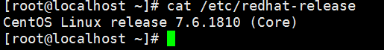
或者
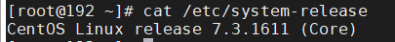
不同的linux发行版有所区别。

卸载旧版本
yum remove docker \
docker-client \
docker-client-latest \
docker-common \
docker-latest \
docker-latest-logrotate \
docker-logrotate \
docker-engine

安装方法
确保linux能上外网
使用国内 daocloud 一键安装命令 (推荐)
yum -y install curl
curl -sSL https://get.daocloud.io/docker | sh

或者使用yum安装
yum install docker

Docker分为ce（社区版：免费）和ee（企业版）

启动docker
systemctl start docker
systemctl enable docker 开机自启

查看版本
docker version

测试运行 hello-world
docker run hello-world
由于本地没有hello-world这个镜像，所以会下载一个hello-world的镜像，并在容器内运行。
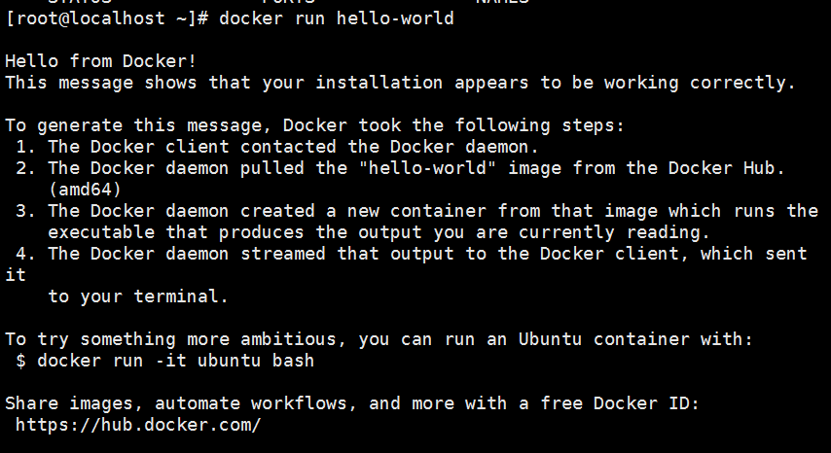

测试运行nginx
docker run --name nginx -p 81:80 -d nginx 或者
docker run --name nginx -p 8080:80 -d docker.io/nginx //将80端口映射为8080

docker是docker系统的命令，表示要使用docker系统的操作
run :运行容器
--name:自定义运行的容器名称
-p :端口映射 81:容器外的端口， 80：nginx的端口，通过81访问容器80上运行的程序
-d:表示容器后台运行
nginx:镜像名称， 是docker系统已经命名的，不是自定义的

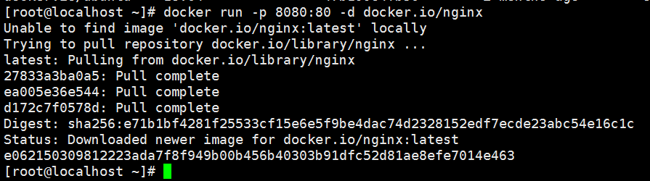
测试
http://IP:8080/
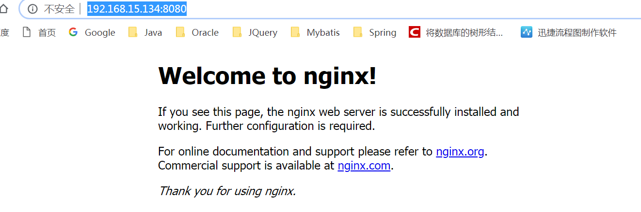

设置Docker远程镜像仓库地址
在/etc/docker/ 目录创建文件daemon.json
写入：
{
"registry-mirrors": ["https://registry.docker-cn.com","https://nrbewqda.mirror.aliyuncs.com","https://dmmxhzvq.mirror.aliyuncs.com"]
}

重启docker服务,镜像仓库才能生效
systemctl stop docker
systemctl start docker

卸载docker
systemctl stop docker
yum -y remove docker
rm -rf /var/lib/docker

卸载命令了解一下，无需执行

第三章【掌握】docker镜像

什么是镜像

UnionFS（联合文件系统）
UnionFS（联合文件系统）：Union文件系统（UnionFS）是一种分层、轻量级并且高性能的文件系统，它支持对文件系统的修改作为一次提交来一层层的叠加，同时可以将不同目录挂载到同一个虚拟文件系统下(unite several directories into a single virtual filesystem)。Union 文件系统是 Docker 镜像的基础。镜像可以通过分层来进行继承，基于基础镜像（没有父镜像），可以制作各种具体的应用镜像。
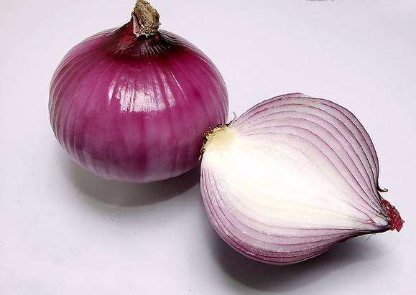
特性：一次同时加载多个文件系统，但从外面看起来，只能看到一个文件系统，联合加载会把各层文件系统叠加起来，这样最终的文件系统会包含所有底层的文件和目录

分层的镜像
以我们的pull为例，在下载的过程中我们可以看到docker的镜像好像是在一层一层的在下载
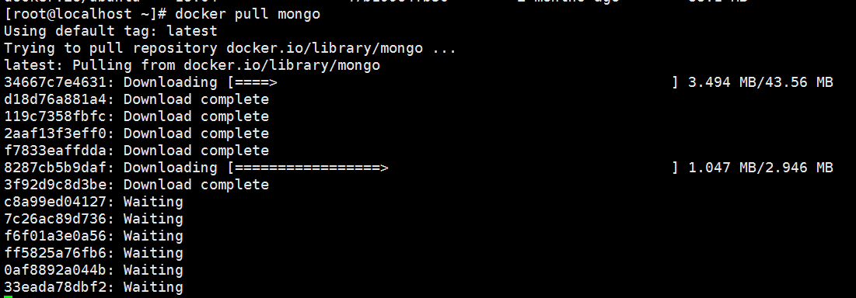

为什么docker要使用上面的这种分层结构
最大的一个好处就是 - 共享资源
比如：有多个镜像都从相同的 base 镜像构建而来，那么宿主机只需在磁盘上保存一份base镜像，
同时内存中也只需加载一份 base 镜像，就可以为所有容器服务了。而且镜像的每一层都可以被共享。

镜像的特点
Docker镜像都是只读的。当容器启动时，一个新的可写的镜像被加载到镜像层的顶部。
这一层通常被叫做容器层，容器层之下的都叫镜像层

为什么下载的tomcat镜像很大
- 搜索仓库，tomcat
docker search tomcat
- 下载镜像
docker pull tomcat
- docker images
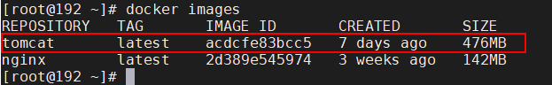

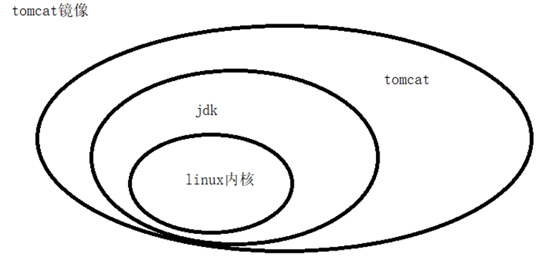

docker run了啥
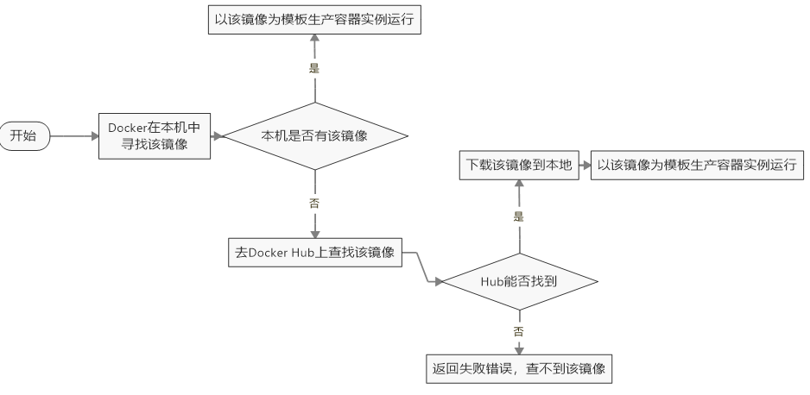

镜像命令

docker images 列表本机上的镜像
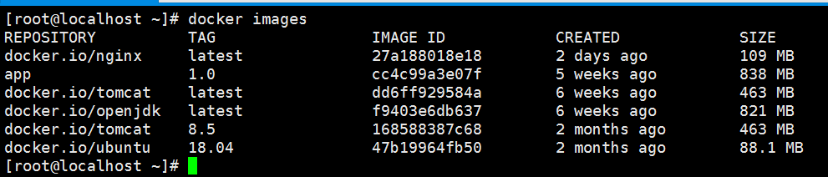

REPOSITORY：表示镜像的仓库源
TAG：镜像的标签
IMAGE ID：镜像ID
CREATED：镜像创建时间
SIZE：镜像大小
同一仓库源可以有多个 TAG，代表这个仓库源的不同个版本，我们使用 REPOSITORY:TAG 来定义不同的镜像。
如果你不指定一个镜像的版本标签，例如你只使用 ubuntu，docker 将默认使用 ubuntu:latest 镜像
docker images -[options]的说明

-a 列表本地的所有镜像及子镜像
-q 只显示镜像ID
--digests 显示镜像的摘要信息
--no-trunc 显示完整的镜像信息

docker seach 镜像搜索命令
搜索网站:https://hub.docker.com
语法
docker search 镜像名称

例如：docker search tomcat

显示结果：
NAME: 镜像仓库源的名称
DESCRIPTION: 镜像的描述
OFFICIAL: 是否 docker 官方发布
stars: 类似 Github 里面的 star，表示点赞、喜欢的意思。
AUTOMATED: 自动构建。

docker pull 镜像下载命令
语法

docker pull 镜像名称:[TAG]
例如:docker pull tomcat:8.5 下载8.5的镜像版本
dokcer pull tomcat 默认下载最新的tomcat镜像版本 【latest】

tag:版本

docker rmi 镜像删除命令

删除单个 docker rmi -f 镜像ID
删除多个 docker rmi -f 镜像ID1 镜像ID2
docker rmi -f 镜像名:[tag] 镜像名:[tag]
删除全部
docker rmi -f $(docker images -qa)

第四章【掌握】docker容器

什么是容器
镜像是一个软件的轻量级独立可执行文件包，包含运行它所需的一切：代码，运行时，系统工具，系统库，设置。镜像是只读的文件包。

容器：镜像中的应用程序运行后形成的进程就是容器，只是Docker会给容器进程做隔离。
容器将软件与其周围环境隔离开来，例如开发环境和生产环境之间的差异，并有助于减少在同一基础架构上运行不同软件的团队之间的冲突。
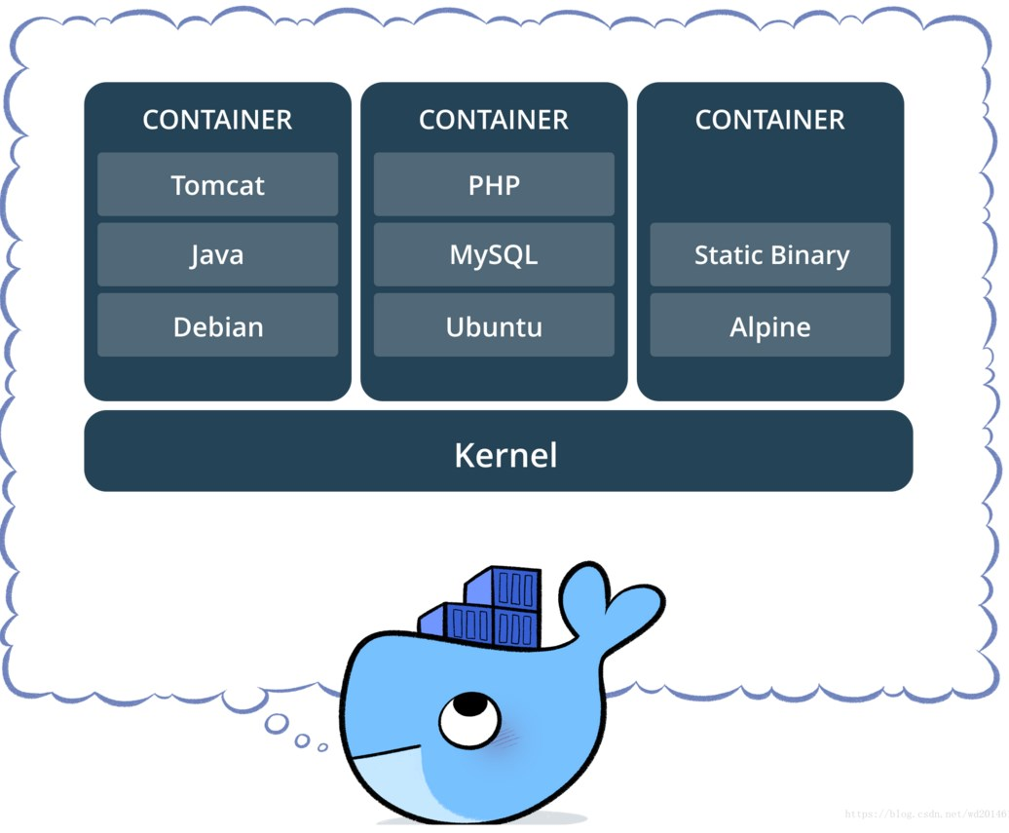
容器特点：
1.轻量级
在一台机器上运行的Docker容器共享该宿主机器的操作系统内核; 他们立即开始并使用更少的计算和内存。图像由文件系统层构建并共享公用文件。这最大限度地减少了磁盘使用量，图像下载速度更快。
2.标准
Docker容器基于开放标准，可在所有主要Linux发行版，Microsoft Windows以及任何基础架构（包括虚拟机，裸机和云中）上运行。
3.安全
Docker容器将应用程序彼此隔离并从底层基础架构中分离出来。Docker提供了最强大的默认隔离功能，可以将应用程序问题限制在一个容器中，而不是整个机器上。

创建并启动容器

语法
docker run [options] 镜像名:tag/镜像id [命令or 参数]

options说明
有些是一个减号，有些是两个减号
--name="容器新名字": 为容器指定一个名称；
-d: 后台运行容器，并返回容器ID，也即启动守护式容器；
-i：以交互模式运行容器，通常与 -t 同时使用；
-t：为容器重新分配一个伪输入终端，通常与 -i 同时使用；
-P: 随机端口映射；
-p: 指定端口映射
hostPort:containerPort

交互式运行

交互式运行tomcat，进入tomcat容器，首先执行/bin/bash命令
docker run --name mytomcat -it -p 8081:8080 tomcat /bin/bash
交互模式下，不能加-d参数。
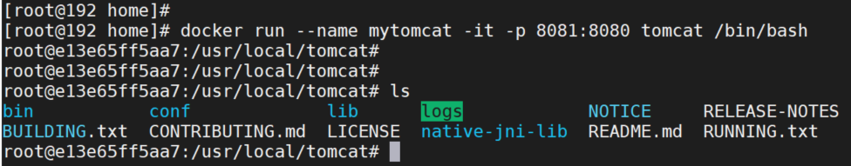

执行exit会退出shell，关闭容器，如果不关闭容器，交互模式，使用docker exec命令。

列出当前所有正在运行的容器
语法：docker ps [options]

options可选：
-a 列出所有运行和未运行的容器
-q 列出所有运行中容器的ID
-aq 列出所有运行和未运行的容器的ID

退出容器
exit:停止容器并退出

进入正在运行的容器并以命令行交互
docker exec -it 容器ID bash 重新开启一个终端进入容器

启动停止重启容器
docker start|stop|restart 容器ID或容器名

删除容器
docker rm [options] 容器ID|容器名称 容器ID|容器名称 容器ID|容器名称
options选项：
-f 强制删除正在运行的容器或没有运行的容器
docker rm -f $(docker ps -aq) 删除所有运行和未运行的容器

查看容器日志
语法：
docker logs 容器ID|名称
例如：
docker logs tomcat

查询容器内部细节
docker inspect 容器ID|容器名称
显示了容器里面所有内部细节
例如：
docker inspect tomcat

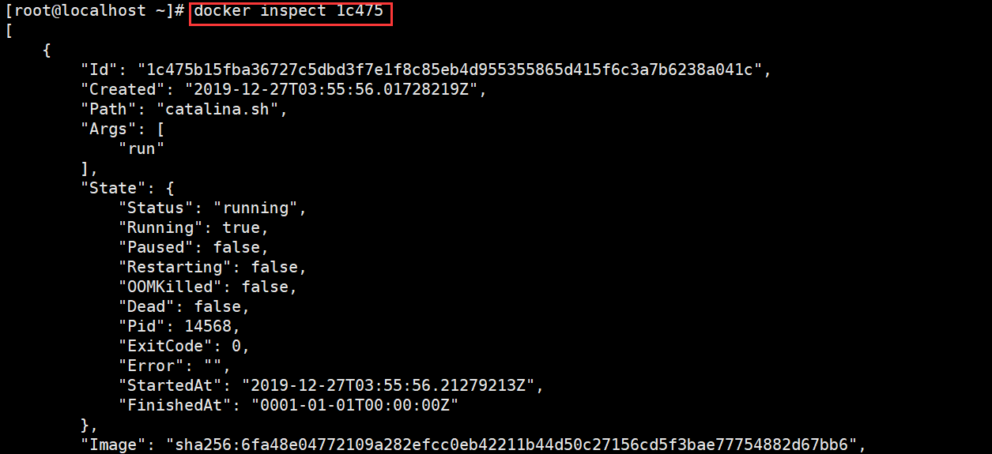

拷贝文件：容器 -> 主机
docker cp 容器ID(名称):容器内文件或文件夹路径 宿主机的路径

拷贝文件：主机 -> 容器
docker cp 宿主机的路径 容器ID(容器名称):容器内文件或文件夹路径

以tomcat为例
先运行一个tomcat容器，tomcat1是容器名称，访问端口8082
- 创建 /root/res目录
- 上传windows中tomcat的ROOT 和 docs目录
- docker cp /root/res/ROOT/ 5ec80e32f738:/usr/local/tomcat/webapps
- docker exec -it tomcat1 bash 查看文件
- http://192.168.110.128:8082/，浏览器访问，使用自己的ip和端口

【掌握】docker命令总结
镜像的命令
docker pull 镜像的名字:版本 -------拉取镜像
docker images --------查看本地的所有镜像
docker rmi 镜像名字:版本 -------- 删除镜像

通用命令
docker version --- 查看docker版本
docker info --- 查看docker的具体信息
docker help --- docker帮助文档

容器的命令 【重点】
docker run -- 运行容器
--name -- 起一个名字 （每个容器的名字都是唯一的）
-p -- 端口映射
-v -- 文件挂载 可以将容器内部的文件 挂载到宿主机上
-it -- 交互式运行
-e -- 指定环境变量
-d -- 后台运行
进项的名称:版本号
docker ps -- 查看正在运行的容器
docker ps -a -- 查看所有的容器
docker rm -f 容器的名字或者是ID --- 删除容器
docker exec -it 容器的名称 bash -- 进入容器内部
docker cp 容器的名字:/路径 宿主机的路径名字 -- 拷贝
docker start | stop | restart
docker logs 容器名称 --- 查看日志

其他命令：linux文件查找命令
find / -name 文件名称 -----linux的命令 查找文件的位置

第五章【重点】docker容器数据卷

什么是容器数据卷
先来看看Docker的理念：
* 将应用与运行的环境打包形成容器运行 ，运行可以伴随着容器，
但是我们对数据的要求希望是持久化的
* 容器之间希望有可能共享数据。

Docker容器产生的数据，当容器删除后，数据自然也就没有了。为了能保存数据在docker中我们使用卷。
数据卷：宿主机中的一个目录或文件

容器数据卷能做什么
1，容器数据的持久化
2，容器之间继承和共享数据

添加数据卷的方式

直接使用命令添加
①语法
在docker run 命令中指定 -v 表示数据卷
docker run [options] -v /宿主机目录:/容器内目录 镜像名称 [其他参数]
②查看容器卷是否挂载成功
docker inspect 容器ID
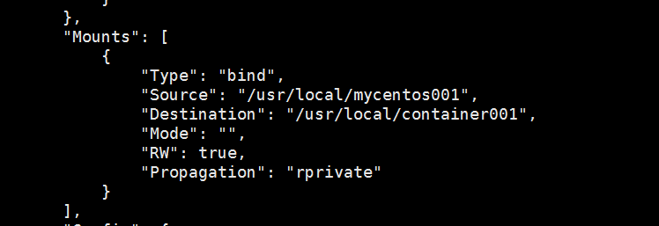

mysql数据案例
容器内mysql数据目录为 /var/lib/mysql
- 拉取新的mysql 5.7镜像
docker pull mysql:5.7
- 运行mysql 5.7
docker run --name mysql1 -p 3308:3306 -e MYSQL_ROOT_PASSWORD=123456 -d mysql:5.7
说明：-e MYSQL_ROOT_PASSWORD 是设置mysql的密码， -e表示环境。
- 连接到mysql
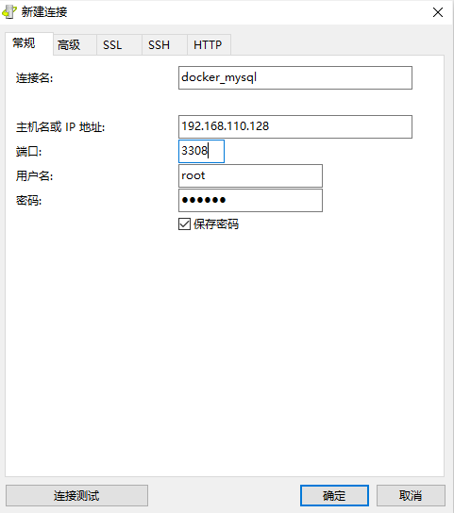
关闭防火墙 systemctl stop firewalld
- 交互进入mysql容器
docker exec -it mysql1 bash
进入mysql数据库存储目录 /var/lib/mysql
在navicat创建新的数据库mydb
查看/var/lib/mysql目录有mydb目录，说明当前目录是数据目录
在navicat的mydb库创建student表。
查看 mydb目录
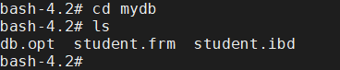

- frm的意思为“表定义”，是描述数据表结构的文件。frm文件是用来保存每个数据表的元数据信息，包括表结构的定义等。命名方式为“数据表名.frm”
- ibd文件是innodb的表数据文件，存储行记录
- opt 记录数据库的选项，数据库的字符集设置等

- 重新run容器，挂载数据目录
-v 在docker run时使用，所以需要重新运行容器。

命令如下：
停止之前的mysql容器： docker stop mysql1,
也可以删除之前的mysql容器： docker rm mysql1
在运行新的mysql容器，使用之前的mysql数据库数据。（容器名称，端口号都为新定义）
docker run --name mysql2 -p 3306:3306 -v /root/data/:/var/lib/mysql/ -d mysql:5.7

查看宿主机 /root/data目录， 有mysql数据文件
- navicat创建新的数据库，查看 /root/data 目录
有新创建的数据库目录名称
- 没有设置MYSQL_ROOT_PASSWORD 查看日志能看到信息
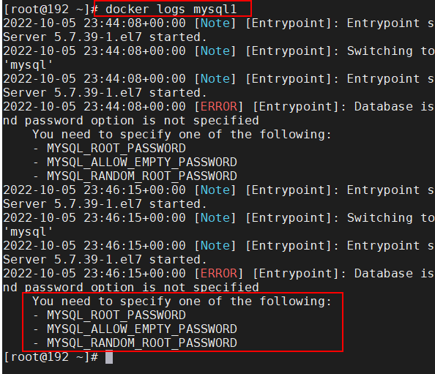
- -v 命令可以指定多个目录
docker run ... -v 目录1：目录1 -v 目录2：目录2 ....
- 查看容器内信息
docker inspect mysql2
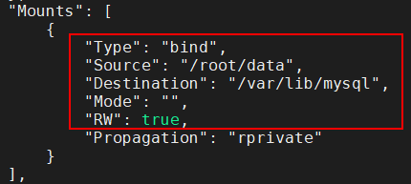

第六章【掌握】Dockerfile

什么是Dockerfile
Dockerfile是用来构建Docker镜像的构建文件，是由一系列的命令和参数构成的脚本。
以centos的镜像为例来说明 https://hub.docker.com/_/centos
在hub.docker.com 搜索centos
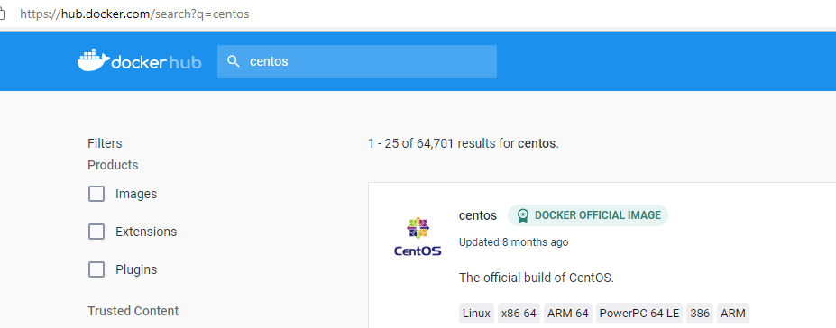
点击第一个链接centos
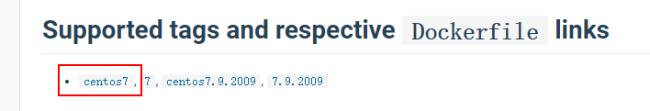

查看 Dockerfile

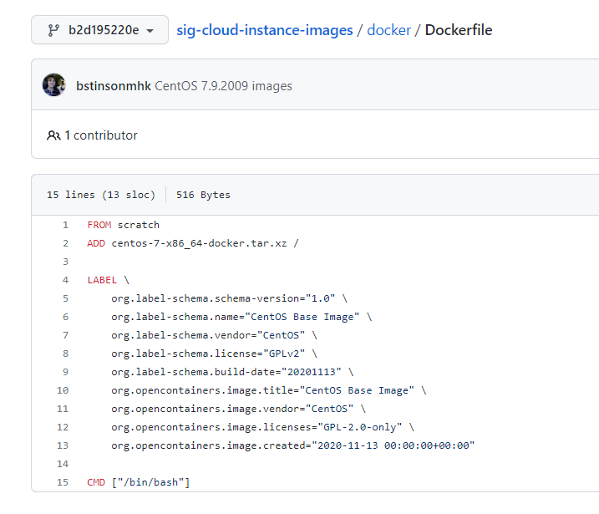
从应用软件的角度来看，Dockerfile、Docker镜像与Docker容器分别代表软件的三个不同阶段，
* Dockerfile是软件的原材料
* Docker镜像是软件的交付品
* Docker容器则可以认为是软件的运行态。
Dockerfile面向开发，Docker镜像成为交付标准，Docker容器则涉及部署与运维，三者缺一不可，合力充当Docker体系的基石。

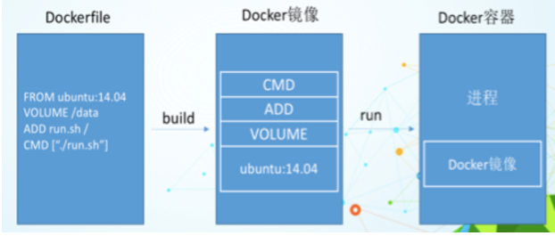

Dockefile编写要求
1，每条保留字指令必须为大写字母,其后面要跟随至少一个参数
2，指令从上到下顺序执行
3，#表示注释

Dockerfile内容
FROM 基础镜像，当前新镜像是基于哪个镜像的
MAINTAINER 镜像维护者的姓名和邮箱地址
RUN 容器构建时需要运行的命令
EXPOSE 当前容器对外暴露的端口[只是提示作用，]
WORKDIR 指定容器内的一个目录，容器启动时执行的命令会在此目录下执行
ENV 用来在构建镜像过程中设置环境变量
ADD 将宿主机目录下的文件拷贝进镜像并且ADD命令会自动处理URL和解压tar包
COPY 类似ADD，拷贝文件和目录到镜像中 ，语法COPY src dest COPY [''src","dest"]
VOLUME 容器数据卷，用于数据保存和持久化工作
CMD 指定一个容器启动时要运行的命令格式CMD ['ls'] run -it cenos -lh
shell: CMD <命令>
exec CMD ['可执行文件',"参数1","参数2"]
DockerFile中可以有多个CMD指令，但只有最后一个生效，CMD会被docker run之后的参数替换
ENTEYPONT 指定一个容器启动时要运行的命令 ENTEYPORT ['ls'] , ENTRYPOINT的目地和CMD一样，都是在指定容器启动程序及参数
OBBUILD 当构建一个被继承的Dockerfile时运行命令，父镜像在被子镜像继承后触发父镜像的onbuild
USER:指定运行容器时的用户名或 UID,当容器中运行的服务不需要管理员权限时，可以先建立一个特定的用户和用户组，为它分配必要的权限，使用 USER 切换到这个用户

CMD与ENTRYPOINT区别
cmd给出的是一个容器的默认的可执行体。也就是容器启动以后，默认的执行的命令。其执行条件：
（1）docker run没有指定任何的执行命令或者（2）dockerfile里面也没有entrypoint
才会使用CMD内命令执行。entrypoint才是正统地用于定义容器启动以后的执行体的，其实我们从名字也可以理解，这个是容器的“入口”

使用docker build构建镜像
docker中的build命令用于根据给定的Dockerfile和上下文以构建Docker镜像。
命令：docker build [options] PATH|URL

- 常用OPTIONS选项
--build-arg，设置构建时的环境变量
--no-cache，默认false。设置该选项，将不使用Build Cache构建镜像
--pull，默认false。设置该选项，总是尝试pull镜像的最新版本
--compress，默认false。设置该选项，将使用gzip压缩构建的上下文
--file, -f，Dockerfile的完整路径，默认值为‘PATH/Dockerfile’
--label，为生成的镜像设置metadata
--tag, -t，镜像的名字及tag，通常name:tag或者name格式；可以在一次构建中为一个镜像设置多个tag
--network，默认default。设置该选项，Set the networking mode for the RUN instructions during build

- PATH | URL
给出命令执行的上下文（位于指定 PATH 或 URL 中的一组文件）。上下文可以是构建执行所在的本地路径PATH，也可以是远程URL，如Git库、文本文件等。在 dockerfile 中写的文件路径都会以这个上下文开始找。

自定义镜像
构建镜像的构建步骤
- 编写Dokcerfile文件
- docker build 生成新的镜像
- docker run 运行镜像

准备镜像资源：
使用SpringBoot创建一个Web应用。打包方式为jar。通过Controller输出语句
@RestController
public class WebController {
@GetMapping("/hello")
public String hello(){
String dateTime = DateTimeFormatter.ofPattern("yyyy-MM-dd
HH:mm:ss").format(LocalDateTime.now());
return "时间：【"+ dateTime +"】基于jar的docker镜像web应用";
}
}
application.properties
server.servlet.context-path=/myweb
server.port=8000

打包jar文件: myapp.jar

2）创建Dockerfile
借助IDEA能够方便编写Dockerfile文件，IDEA工程目录下创建自定义目录，例如docker。首先将myapp.jar拷贝到此目录， 然后创建新file，名称为Dockerfile（必须完全一样，没有扩展名）
#从jdk开始创建新镜像
FROM openjdk:8
#定义环境变量
ENV workdir /mywork
#运行创建目录的命令
RUN mkdir ${workdir}
#设置工作目录，在这个目录中执行后面的命令
WORKDIR ${workdir}
#拷贝文件
COPY ./myweb.jar ${workdir}/myapp.jar
#用于提示说明，无实际意义，端口号是在jar中设置好的
EXPOSE 8001
#运行启动要执行的命令， java -jar myapp.jar
CMD ["java","-jar","myapp.jar"]

目录结构：
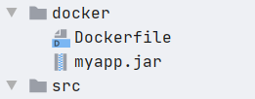

上传jar包和Dockerfile
linux创建一个工作目录：/root/mywork
上传docker目录下的Dockerfile和myapp.jar到 /root/mywork目录。

创建镜像docker build
执行构建命令：
docker build -t myweb:1.0 /root/mywork

查看镜像 docker images
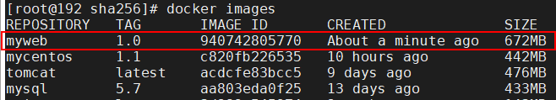

运行容器
docker run --name myweb -p 8081:8000 -d myweb:1.0

查看日志
docker logs myweb

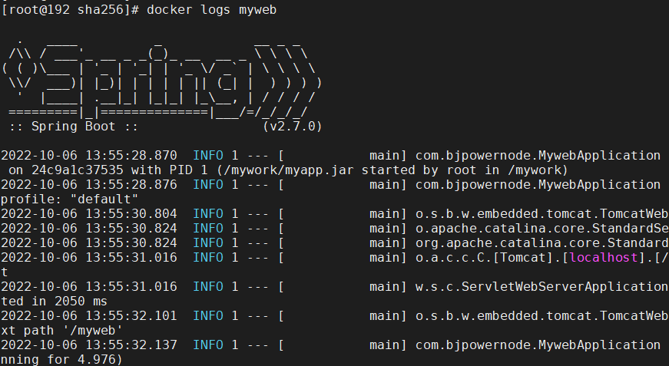

浏览器访问
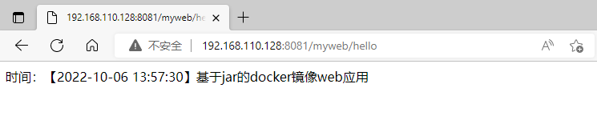

ip使用自己的，我设置的访问端口是8081。

第七章【了解】Docker网络模式
安装软件：
apt（Advanced Packaging Tool）是一个Linux的软件包管理器。
apt 命令提供了查找、安装、升级、删除某一个、一组甚至全部软件包的命令。
apt 命令执行需要超级管理员权限(root)。

apt-get update #从网络上读取软件列表信息，才能获取到最新的软件包
apt install net-tools # ifconfig
apt install iputils-ping # ping
apt-get install iproute iproute-doc # ip

或者使用yum安装
yum install net-tools -y #ifconfig
yum install iputils -y #ping
yum install iproute iproute-doc -y # ip命令

概述
docker run创建Docker容器时，可以用--net选项指定容器的网络模式，Docker有以下多种种网络模式：
- bridge模式：使--net =bridge指定，默认设置； 这是默认的网络驱动程序（不指定驱动程序创建的容器默认是bridge驱动）
- host模式：使--net =host指定；主机网络。消除容器和主机的网络隔离，直接使用主机的网络
- none模式：使--net =none指定；表示关闭容器的所有网络连接
- container模式：使--net =container:NAMEorID指定。 （局限大，很少用）
- overlay：覆盖网络。可以将多个Docker守护进程连接，实现跨主机容器通讯（swarm集群）。
- macvlan：将MAC地址分配给容器，使容器作为网络上的物理设备。不通过Docker主机网络栈进行路由，直接通过MAC地址路由到容器。
- 自定义网络：自己设置网关，每个容器的ip
- 网络插件：可以通过Docker安装和使用第三方网络插件。

可以使用docker network ls来查看
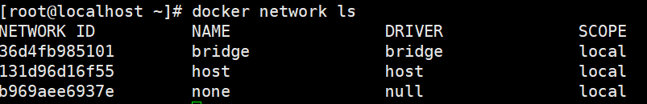
下面我们分别来讲解docker的四种网络模式：

bridge模式
bridge模式是Docker默认的网络设置，此模式会为每一个容器分配IP等，并将一个主机上的Docker容器连接到一个虚拟网桥上。当Docker server启动时，会在主机上创建一个名为docker0的虚拟网桥，此主机上启动的Docker容器会连接到这个虚拟网桥上。虚拟网桥的工作方式和物理交换机类似，这样主机上的所有容器就通过交换机连在了一个二层网络中。接下来就要为容器分配IP了，Docker选择一个和宿主机不同的IP地址和子网分配给docker0，连接到docker0的容器就从这个子网中选择一个未占用的IP使用。如一般Docker会使用172.17.0.0/16这个网段，并将172.17.0.1/16分配给docker0网桥（在主机上使用ip addr命令是可以看到docker0，在宿主机上作为一块虚拟网卡使用）。
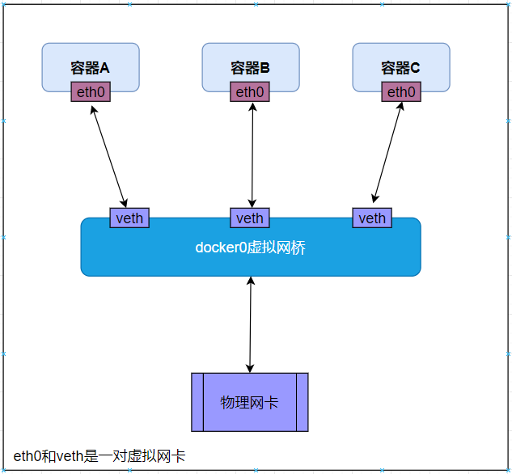

具体操作：
启动容器：（由于是默认设置，这里没指定网络–net =bridge，可以看到容器内创建了eth0）
-P:随机映射端口，不指定。
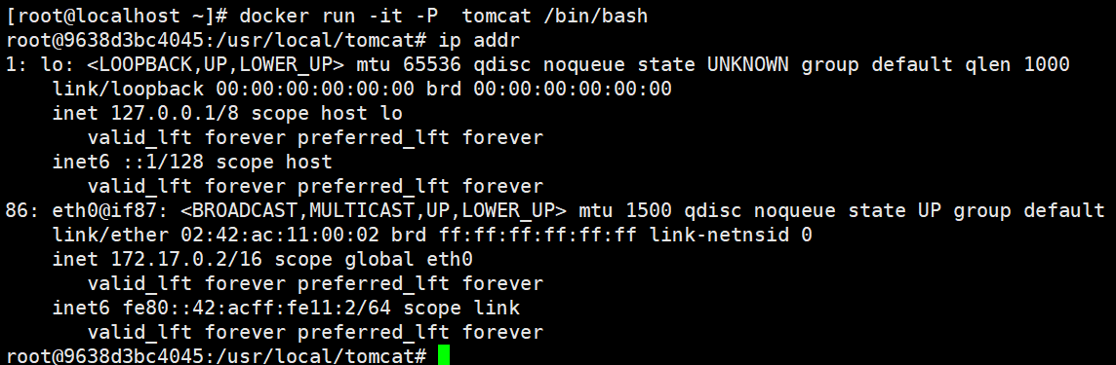
使用ping命令连接
网络发现，容器与Host网络是连通的：
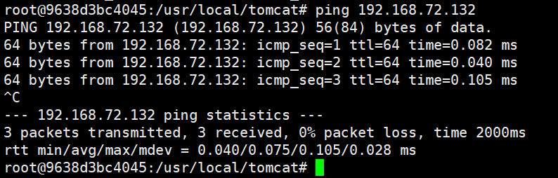

eth0实际上是veth pair的一端，另一端（veth945c）连接在docker0网桥上：
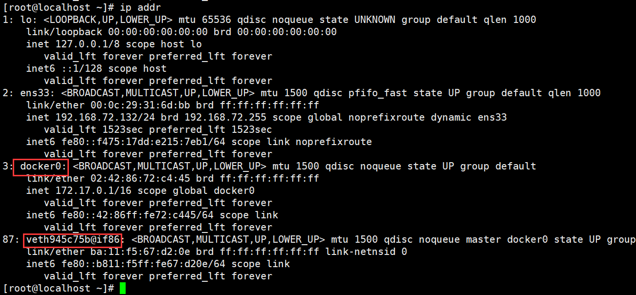

当 Docker 进程启动时，会在主机上创建一个名为 docker0 的虚拟网桥，此主机上启动的 Docker 容器会连接到这个虚拟网桥上
虚拟网桥的工作方式和物理交换机类似，这样主机上的所有容器就通过交换机连在了一个二层网络中。
从 docker0 子网中分配一个 IP 给容器使用，并设置 docker0 的 IP 地址为容器的默认网关。
在主机上创建一对虚拟网卡 veth pair 设备， Docker 将 veth pair 设备的一端放在新创建的容器中，并命名为eth0 （容器的网卡），另一端放在主机中，以 vethxxx 这样类似的名字命名，并将这个网络设备加入到docker0 网桥中

bridge 模式是 docker 的默认网络模式，不写 --net 参数，就是 bridge 模式
docker0就像是一个路由器，容器就像是路由器下的设备，它们在同一个网段内，可以互相ping通

host模式 --net=host
如果启动容器的时候使用host模式，是和宿主机共用一个网络。容器将不会虚拟出自己的网卡，配置自己的IP等，而是使用宿主机的IP和端口。
使用host模式启动容器：
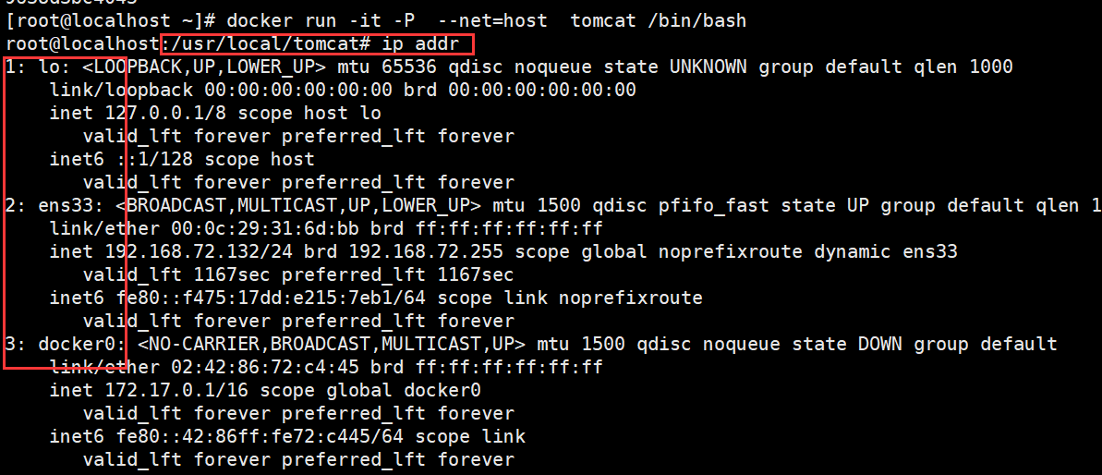
使用host模式启动容器后可以发现，使用ip addr查看网络环境时，看到的都是宿主机上的信息。这种方式创建出来的容器，可以看到host上的所有网络设备。
容器中，对这些设备有全部的访问权限。因此docker提示我们，这种方式是不安全的。如果在隔离良好的环境中（比如租户的虚拟机中）使用这种方式，问题不大。

自定义网络
1）创建自定义网络
基于bridge创建自定义网络，子网配置192.168.0.0/16，网关192.168.0.1，自定义网络名称 mynet
docker network create --driver bridge --subnet 192.168.0.0/16 --gateway 192.168.0.1 mynet
创建后 docker network ls 查看创建的网络
更详细的查看： docker network inspect mynet

- 运行容器，指定使用网络
运行mysql容器，分配指定ip地址
docker run --name mysql-net -p 3306:3306 --net=mynet --ip=192.168.0.2 -e MYSQL_ROOT_PASSWORD=123456 -d mysql

- 查看mysql的ip
docker exec -it mysql-net bash
cat /etc/hosts文件

none模式
在none模式下，Docker容器拥有自己的Network Namespace，但是，并不为Docker容器进行任何网络配置。也就是说，这个Docker容器没有网卡、IP、路由等信息。需要我们自己为Docker容器添加网卡、配置IP等。
使用--net =none模式启动容器：
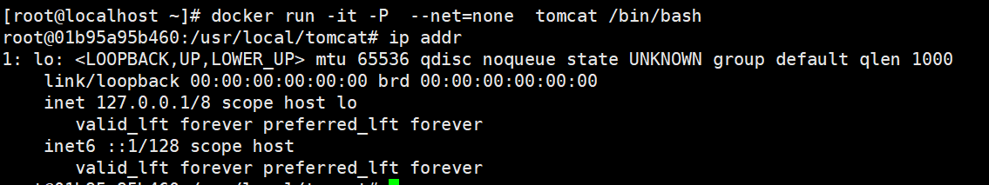
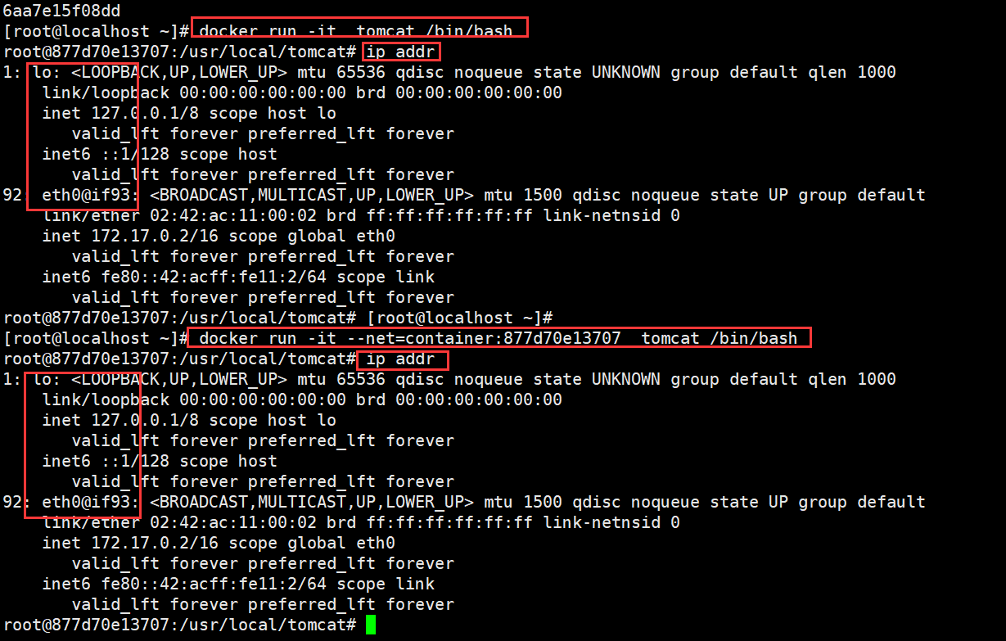
通过该例子可以看出来，两者的网络完全相同。

